*Il festival di Sanremo*

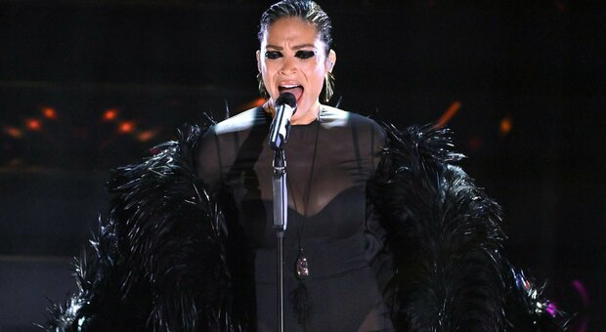

**Attività 1.** Domande di comprensione.

1) Cos’è il festival di Sanremo? Quando è trasmesso?

2) Come vengono sceltə le vincitrici/i vincitori?

3) Ci sono gare di musica in altri paesi che assomigliano al Festival? Come sono simili/ diverse?

Elodie canta “Due” al Sanremo 2023

**Attività 2.** Piccola ricerca.

Cerca su Internet alcune canzoni presentate a Sanremo. Scegli una canzone e presentala alla classe. Considera il testo, il video, e la storia. Pensa alle domande seguenti: Chi è la/il musicista? Com’è la canzone, lo stile, il video? Qual è il messaggio del testo della canzone?

**Usa almeno due siti italiani per la tua ricerca.**

Per cominciare potrebbero essere utili questi link:

<http://www.rai.it/programmi/sanremo/>

<https://open.spotify.com/playlist/1ZZFZWfc8sURNTAXYZztet>

<https://www.youtube.com/watch?v=0pJKvktwsRg&ab_channel=Narinternational>

<https://www.panorama.it/lifestyle/Musica/sanremo-25-canzoni-piu-belle-ariston>

____________________________________________________________________________________________________________________________________________________________________________________________________________________________________________________________________________________________________________________________________________________________________________________________________________________________________________________________________________________

____________________________________________________________________________________________________________________________________________________________________________________________________________________________________________________________________________________________________________________________________________________________________________________________________________________________________________________________________________________